Волгоградская область

Муниципальное бюджетное общеобразовательное учреждение «Гимназия» городского округа город Урюпинск Волгоградской области

**Учителя и ученики средней школы № 1 – участники**

**юннатского движения в стране**

**Автор:** Ермилов Максим Андреевич, 15 лет, 9 класс

**Руководитель:** Евтушенко Галина Николаевна,

учитель биологии МБОУ «Гимназия»



**Место проживания:** 403113, Волгоградская область, город Урюпинск, ул. Гагарина д. 34, кв. 21, 89044389454, [maks.ermilov.03@mail.ru](https://mail.yandex.ru/?uid=90839169#compose?to=maks.ermilov.03%40mail.ru)

**Место учёбы:** 403113, Волгоградская область, город Урюпинск,

ул. Чапаева, д. 16, 8(84442)4-34-17

**Руководитель:** 89061749322, galya.evtuchenko@yandex.ru

Урюпинск 2019

**Содержание**

1. Введение 3
2. Из истории развития юннатского движения в стране 4
3. История юннатского движения в средней школе № 1

(ныне МБОУ «Гимназия») г. Урюпинска 5

1. Педагоги- организаторы юннатского движения в школе 10
2. Заключение 13
3. Литература 14
4. Приложения 16

**Введение**

Все, кто хотя бы немного застал «пионерское детство» или слышал о нём, наверняка знают про такое активное направление пионерской деятельности, как участие в кружках юных натуралистов (юннатов), открытых практически при всех советских школах. Оказывается, это детское движение не ушло в прошлое вместе с пионерией, а развивается и сейчас, и 2018 год – это год 100-летнего юбилея юннатского движения.

***Объектом*** проекта является изучение юннатского движения как одного из направлений воспитательной работы в школе.

***Предмет*** – история юннатского движения в средней школе № 1 (ныне МБОУ «Гимназия» городского округа город Урюпинск Волгоградской области).

Несмотря на то, что в Музее истории школы есть витрина, посвящённая юннатскому движению в средней школе №1, в 2018 году во время подготовки к празднованию 160-летнего юбилея школы были получены новые материалы и экспонаты, расширяющие представления о данном направлении воспитательной работы. Празднование 100-летнего юбилея юннатского движения мотивировало учащихся и учителей вновь обратиться к данному вопросу, дополнить имеющуюся в музее выставку о юннатах, разработать экскурсию по истории юннатского движения и пополнить тем самым список тематических экскурсий школьного музея, представить результаты работы на интеллектуальных конкурсах различного уровня.

Отсюда ***цель*** работы: обобщение и систематизация материалов по истории юннатского движения средней школы № 1 (ныне МБОУ «Гимназия») города Урюпинска.

Для реализации поставленной цели были решены следующие ***задачи*:**

1. изучить нормативно-правовые документы по юннатскому движению в стране;
2. исследовать и обобщить материалы музея истории школы о юннатском движении в средней школе № 1;
3. разработать и провести тематическую экскурсию для учащихся разного возраста по истории юннатского движения в гимназии.

Методы, использованные при написании работы: работа с архивными материалами и фондами Музея истории школы, интервьюирование, беседа с участниками и очевидцами событий в процессе поисковой работы, анализ и синтез, обобщение. Работа выполнена на основе принципа исторического подхода.

**Из истории развития юннатского движения в стране**

Зарождение юннатского движения в нашей стране и его развитие тесно связаны с историей Центральной станции юных натуралистов.

15 июня 1918 года в Москве была создана Биологическая станция любителей природы (далее – БЮН), основателем которой стал Иван Васильевич Русаков, детский врач по профессии. После Октябрьской революции он был председателем Совета рабочих депутатов Сокольнического района и вместе с преподавателем естествознания Борисом Васильевичем Всесвятским взялся за организацию в Сокольниках, в лесном массиве, станции для городских детей. Для размещения станции Сокольнический райсовет предоставил ей реквизированную купеческую дачу на Ростокинском проезде (Голубая дача). Штат Биостанции состоял из трех человек: заведующего, помощника и сторожа[1].

В мае 1918 года в Сокольниках появилось объявление, приглашающее детей записываться постоянными практикантами на Станцию юных любителей природы, на которое откликнулось 17 детей. 15 июня 1918 года сотрудники Станции для своих практикантов и всех желающих провели первую, официально организованную экскурсию. Эта дата стала официальной датой организации первой Станции юных любителей природы, впоследствии выросшей в Центральную биостанцию юных натуралистов им. К. А. Тимирязева. С созданием этого первого учреждения внешкольного образования и воспитания детей в нашей стране было положено начало юннатскому движению.

В Волгоградской области и городе Урюпинске юннатское движение активно развивалось и функционировало, проходя все этапы вместе со всей страной.

**История юннатского движения в средней школе № 1**

**(ныне МБОУ «Гимназия») г. Урюпинска**

Учителя и ученики средней школы №1 включились в юннатское движение в 1938 г., когда школа получила пришкольный участок и огород, который находился в Крепи, и организовала подсобное хозяйство***.***Школьный двор имел вытянутую прямоугольную форму. Напротив первых двух зданий (Приложение I) был вход на пришкольный участок, жилых домов не было (сейчас это угловые дома по ул. 50 лет Победы). Здесь выращивали чумизу, кок-сагыз (каучуконос), люфу (ту самую, из которой делают мочалки), даже рис, который требует почти непрерывного полива. Ответственными за него были ученики, которые жили рядом со школой[2]. Дети изучали литературу по выращиванию этих растений, ставились опыты с целью выявления оптимальных условий для получения хорошего урожая.

В 1938 году пришкольный участок стал опытно-экспериментальным сельскохозяйственным, заведующей которым была Червакова Мария Дмитриевна, учитель биологии. На нём проводились разнообразные опыты: влияние удобрений и подкормки на урожайность зерновых и овощных растений; гибридизация кукурузы при выведении нового сорта; выведение ветвистой пшеницы и ржи; яровизация озимой пшеницы; дополнительное

опыление подсолнечника при получении высокого урожая; размножение картофеля с одного клубня путем посадки его на глубину 50 см; получение коробочек хлопчатника в условиях средней полосы; выращивание риса при поливе; размножение смородины черенками и отводами; прививка плодовых деревьев глазками, черенками.

В зимнее время члены кружка юннатов не прекращали свою практическую и исследовательскую работы: готовили семена для посева;

выращивали рассаду комнатных растений[3], озеленяли классы и коридоры здания.

С началом Великой Отечественной войны школа перешла на

трёхсменное обучение. М.Д. Червакова вспоминала: «Трудное было время. Уроки часто приходилось вести в нетопленном помещении, замерзали чернила, дети голодали. Но терпели все, потому что знали, во имя чего воюют наши родные… Сколько нам надо было иметь материнского тепла, чтобы поддержать детей, в семьи которых приходили похоронки с фронта…А какие дети были молодцы! Не считаясь со временем, трудностями, брались за любую работу. Ночами готовили самодеятельность для раненых, ходили по квартирам и собирали тёплые вещи для солдат, а сами были полураздетые»[4].

В это время на участке выращивали картофель, свеклу, морковь, просо, кукурузу, урожай с огородов поступал в школьную столовую.Овощи, выращенные детьми на участке, в голодные военные и послевоенные годы поступали в школьную столовую. Они не могли, конечно, восполнить недостатки рациона питания детей, но существенно дополняли его.

Заведующим пришкольным участком в 1943г. были учителя: Васильев Василий Ипполитович, затем – Васюкова Мария Александровна, учитель физики. Во дворе школы и по улице Чапаева были посажены фруктовые деревья (Приложение II). Посадку и уход за ними осуществляла биолог школы Зрянина Александра Николаевна.

По инициативе Икорского Козьмы Андреевича, директора школы в 1942-1944 гг., в одном из колхозов было посеяно 3 га проса[5].

В 1944 – 1946 годах директором школы была Александра Ивановна Семёнова, которая интересовалась деятельностью пришкольного участка и всегда помогала проведению опытно-экспериментальной работы.

В создание пришкольного участка в годы войны внесла большой вклад учитель химии и биологии Антропова Юлия Романовна, которая смогла объединить вокруг себя большое количество учащихся, заинтересовать их опытно-экспериментальной работой, включить в исследования возможности школьной химической лаборатории.

В 1953 г. был объявлен призыв к созданию кроликоферм для

обеспечения населения мясом. Была создана ферма и в нашей школе. Возглавила эту работу Червакова М.Д., директором фермы от ученического коллектива стал Селищев Юрий, выпускник 1959 года, который в 1971 году вернулся в родную школу в качестве учителя технологии и проработал три учебных года[6]. Клетки с кроликами находились на территории школьного двора. Ухаживали за животными учащиеся школы по очереди, но просуществовала кроликоферма всего лишь один год[7].

По результатам показателей работы участка и кроликофермы в 1959 г. Селищев Юрий и Васильева (зам. Барвенко) Людмила, выпускница 1961 г., участвовали во II областном слёте ученических бригад.

Как следует из материалов Музея истории школы, на пришкольном участке весной в этот период продолжалась опытническая работа, проводились уроки по биологии. Ученики и учителя школы поднялись на новую ступень экспериментальной деятельности – приняли участие в Выставке достижений народного хозяйства, вернулись с наградами: за активное участие в опытнической работе в 1956 году Хлынина Вера, вып. 1956 г., а в 1957 году Бурцева Надежда, вып. 1959 г.,были удостоены медали «Юному участнику Всесоюзной сельскохозяйственной выставки».

В 1958 году делегация школы была приглашена в г. Москву для участия в экспозиции ВДНХ (Выставка достижений народного хозяйства) и награждена ценным подарком от Ботанического сада за достижения в опытно – экспериментальной селекционной работе.

В 1959 г. старостой кружка юннатов была Машлыкина Валентина, выпускница 1961 г., в разные годы активными юннатами школы были: Хлынина Вера (вып. 1956 г.), Крехов Николай (вып. 1951 г.), Ляхов Геннадий (вып. 1963 г.), Косоротова (зам Лексина) Лидия (вып. 1957 г.), Васильева (зам.Барвенко) Людмила (вып. 1961 г.), Корнеева (зам. Головкина) Татьяна (вып. 1970 г.).

Большой вклад в работу экспериментально-опытного участка внесла Жерелина Евгения Виссарионовна. Евгения Виссарионовна вела переписку с академиком Н.В. Цициным, который не раз присылал посылки с семенами для овощного участка (Приложение III). Она вела 5 лет фенологические наблюдения по заданию географического общества СССР.

В 1962 году за внедрение новых растенийв районе и интересную опытную работу школьная бригада очередной раз была представлена в Москве на ВДНХ и удостоена медали «Юному участнику Всесоюзной сельскохозяйственной выставки». Серебряную и две золотые медали получили участники ВДНХ,члены юннатской бригады школы. Двумя медалями была награждена Червакова М.Д., Малой серебряной медалью и ценным подарком Главного ботанического сада была награждена Жерелина Е.В. (работала уже в школе-интренате).

В 1968 г. юннатскую работу вела учитель биологии Олейникова Валентина Николаевна. На пришкольном участке она ставила опыты по зерновым и овощным культурам.

Ученики школы активно участвовали в благоустройстве города. В 1958 году в честь 40-летия ВЛКСМ ребятамибыла посажена берёзовая аллея по улице Кривошлыкова (просуществовала до апреля 2015 г.; 27.04. 2015 г. на этом месте была заложена Молодёжная аллея)[8].В 1965 г. учащимися школы по дороге к реке Хопёр была посажена тополиная аллея в честь Героя Советского Союза Г.Т. Попова,ученика школы, о чём рассказала Лукашова Антонина Тихоновна (работала в школе с 1962 по 1973 год), в то время классный руководитель 10 класса[9].В 1975 г. к 30-летию Победы учащиеся школы приняли участие в закладке парка у озера Подпесочного.

Продолжая традиции юннатского движения, в 1981 г. по инициативе

педагогов школы Р.А. Матасовой и Л.В. Анипкиной при ПОСС (Поволжской опытно-селекционной станции) был создан лагерь труда и отдыха «Степные зори***».*** Администрация ПОСС и областной комитет ВЛКСМ неоднократно награждали лагерь за высокие показатели в производственной и общественной деятельности (Приложение IV). С началом перестройки в стране лагерь прекратил своё существование – в 1990 г.

Таким образом, средняя школа № 1 на протяжении большого отрезка времени являлась активным участником юннатского движения не только в городе Урюпинске, но и в Волгоградской области и в России.

Но значимым юннатское движение было, в первую очередь, для самих учащихся. Они учились вести наблюдения, проводить опыты и эксперименты, расширяли знания по биологии и химии, проводили интересно время после уроков.Среди выпускников было много молодых людей, решивших связать свою карьеру с профессией учителя биологи и химии, работника сельского хозяйства, ветеринарией, наукой. Среди тех, кто достиг значимых результатов в науке, Кумскова А.Т., вып. 1942 г., кандидат сельскохозяйственных наук; Кумсков В.М., вып.1943 г., доктор сельскохозяйственных наук; Косоротова (зам. Лексина) Л.А., вып. 1957 г., кандидат биологических наук; Давыдова Е.Д., вып.1954 г., кандидат биологических наук[10].

**Педагоги- организаторы юннатского движения в школе**

Как уже было отмечено в данной работе, юннатское движение школы не могло бы зародиться и успешно развиваться, если бы у его истоков не было замечательных педагогов. Это Червакова М.Д., Антропова Ю.Р., Олейникова В.Н., Жерелина Е.В., Зрянина А.Н., Барвенко Л.А.

***М. Д. Червакова*** (работала в средней школе №1 с 1938 года до выхода на пенсию в 1968 году) - активная комсомолка, участница красных обозов по заготовке хлеба, по ликвидации неграмотности среди взрослого населения, организатор пионерских отрядов в крае. Ещё в педучилище увлекалась биологией, заведовала живым уголком. Знать как можно больше о животном и растительном мире, окружающем человека, активно вмешиваться в природу, улучшать культурные растения – было желанием девушки и определило её судьбу. Она стала биологом. Именно она стала организатором юннатского движения в школе, с детьми разбила первые опытные делянки [11].

Мария Дмитриевна заведовала пришкольным участком школы 8 лет, вела активную опытно-экспериментальную работу вместе с детьми. Дважды была участницей ВДНХ. За внедрение новых культур в нашей местности – чумизы, хлопчатника, риса, некоторых масличных растений – и за хорошую постановку юннатской работы была награждена двумя медалями участника ВСХВ.

***Ю. Р. Антропова*** (дев. Мачеева)[12], выпускница 1935 г., работала в школе с 1940г. до выхода на пенсию в 1972 г. В школьные годы занималась общественной работой: принимала участие во всеобуче, учила писать и читать неграмотных взрослых урюпинцев; занималась краеведческой работой; проходила производственную практику на заводе им. В.И.Ленина и принимала посильное участие в постройке вагонов для полевых станов. В 1939 г. окончила естественный факультет Сталинградского педагогического института с отличием. В 1940 г. стала работать учителем химии и биологии в средней школе №1 (сегодня «Гимназия»).

Юлия Романовна никогда не стояла на месте, на протяжении многих лет работала над перестройкой преподавания биологии в школе, внедряла в практику учение И.В. Мичурина, руководила пришкольным участком. Она вела методическую работу, много лет руководила городской секцией учителей химии и биологии, одновременно возглавляла методическое объединение в школе. Опытом работы неоднократно делилась с коллегами на областных научно-практических конференциях в г. Сталинграде и на районных конференциях в г. Урюпинске. Её доклад «Опытная работа на пришкольном участке с учащимися 9 класса» был опубликован в сборнике «Педагогический опыт», который подготовил Институт усовершенствования учителей г. Сталинграда в 1952 г. В 1960 г. она стала делегатом Всероссийского съезда учителей.

Юлия Романовна сразу включилась в работу пришкольного участка, используя знания не только биологии, но и химии. Работа в школьной лаборатории, проведение опытов на участке по заданию Ботанического сада Москвы увенчалось победой на ВДНХ в 1958 и 1962 гг.

Ю.Р. Антропова была награждена медалями «За доблестный труд в годы Великой Отечественной войны 1941-1945 гг.» (1945 г.) и «За трудовое отличие» (1950), орденом Трудового Красного Знамени (1960), в 1957 г. за заслуги в области народного образования ей было присвоено звание Заслуженного учителя РСФСР[13].

Всего 5 лет проработала в школе ***Жерелина Е. В.*** (1952-1958 гг.), но сделано ею было много. За хорошо поставленную учебно-воспитательную работу на уроках, вдумчивое отношение к воспитательной работе с классом и родителями ей объявлялись благодарности.

Евгения Виссарионовна вела переписку с академиком Н.В. Цициным, который не раз присылал посылки с семенами для овощного участка (Приложение III). Вела 5 лет фенологические наблюдения по заданию географического общества СССР. Эту работу продолжила затем в школе-интернате, где была награждена Почетной грамотой Министерства просвещения за высокие показатели в опытнической работе. Занесена в Книгу Почета Всероссийского общества за лучшую постановку в школах и внешкольных учреждениях РСФСР опытной работы по сельскому хозяйству.

В 1961 г. Сталинградское книжное издательство выпустило брошюру «Жерелина Евгения Виссарионовна» из серии «Мастера педагогического труда», в которой в которой рассказывалось о её опыте работы[14].В 1962 г. за участие в ВДНХ она была награждена «Малой серебряной медалью» и ценным подарком Главного ботанического сада.

***Зрянина А. Н.*** окончила Волгоградский педагогический институт. До войны 3 года работала в Балыклейской средней школе, с1943 года - учитель биологии в первой средней школе г. Урюпинска. В 1943 году во дворе школы и по улице Чапаева были посажены фруктовые деревья. Посадку и уход за ними осуществляла Александра Николаевна.

С 1945 года по 1971 год Александра Николаевна работала учителем химии и биологии во второй средней школе и ушла оттуда на пенсию, там же за свою работу первая в коллективе получила значок "Отличник народного просвещения», награждена медалью "За доблестный труд в Великой Отечественной войне 1941-1945 гг.»[15].

***В. Н. Олейникова*** пришла в среднюю школу № 1 в 1956 г., где и

проработала до выхода на пенсию в 1980 году.[16]

В 1968 году Валентина Николаевна вела юннатскую работу в школе. На пришкольном участке она ставила опыты по зерновым и овощным культурам. По воспоминаниям выпускников школы, сегодняшних её учителей (Нестерова Т.И. вып. 1980 г., Думанова Н.Б., вып.1981 г.), у неё был самый лучший кабинет биологии в городе.

***Л. А. Барвенко***, выпускница школы 1961 года. Людмила Александровна проработала в средней школе № 1учителем географии 21 год: с 1974 по 1995 г. Она - первый директор Музея истории школы, бессменный руководитель летних отрядов лагеря «Степные зори»[17]. Ещё в школьные годы была активным юннатом. Будучи учителем, работала на пришкольном участке, вела экспериментальную работу с детьми.

Из всего выше сказанного следует сделать вывод о том, что учителя средней школы № 1 города Урюпинска внесли достойный вклад в летопись юннатского движения, как в школе, так и в регионе, и в стране в целом.

**Заключение**

Данная работа посвящена изучению юннатского движения в средней школе №1 (ныне МБОУ «Гимназия»), обобщению, поиску и систематизации имеющихся и вновь полученных в ходе подготовки к празднованию 160-летнего юбилея материалов. Результатом поисково-исследовательской работы являются следующие достижения:

1. изучена история юннатского движения в стране;
2. исследованы материалы музея истории школы о юннатском движении в средней школе № 1;
3. установлена хронология событий юннатского движения в школе;
4. проанализированы новые поступления в Музей истории школы;
5. собран необходимый дополнительный материал, раскрывающий вклад учителей школ в становлении и развитии юннатского движения как в

школе, так и в регионе, и в стране в целом;

1. найдены и уточнены сроки работы педагогов-организаторов юннатского движения в школе;
2. расширена экспозиция Музея истории школы за счёт новых фотодокументов и свидетельств очевидцев;
3. разработана тематическая экскурсия для учащихся разного возраста по истории юннатского движения в школе;
4. проведены тематические экскурсии для учащихся 6-х и 9-х классов.

**Литература и источники**

* 1. Колесникова А.С. Евгения Виссарионовна Жерелина. – Сталинград: Сталинградское кн. изд-во, 1961. - 12 с.
  2. Личное дело Антроповой Ю.Р. Музей истории школы.
  3. Личное дело Барвенко Л.А. Музей истории школы.
  4. Личное дело Олейниковой В.Н. Музей истории школы.
  5. Письмо Антроповой Ю.Р., ИВ № 1097. Музей истории школы.
  6. Письмо Икорского К.А., ИВ № 948. Музей истории школы.
  7. Письмо Лексиной Л.А., вып. 1957 г., от 26.09.2018. Музей истории школы.
  8. Письмо Черваковой М.Д., ИВ № 1100. Музей истории школы.
  9. Призвание//Урюпинская правда. 30 декабря 1959. С.2.
  10. Светить всегда//Урюпинская правда. 8 июля 2004. С.2.
  11. Современные методические аспекты экологического образования. Выпуск 4. Натуралистическое образование: традиции и современность/ Под ред. Д.В. Моргуна. – М.: МГСЮН, 2008. -328 с.
  12. Современные подходы к организации юннатской деятельности, 4SRC2016:Тезисы докладов Четвертой Сибирской межрегиональной конференции, 23–24 ноября 2016 года. – Новосибирск: Рос. акад. наук. Сиб. отд-ние, Федер. исслед. центр Ин-т цитологии и генетики, 2016. – 176 с.
  13. Тюмасева З.И., Орехова И.Л. На пути к природолюбию.- Челябинск: Изд-во ЧГПУ, 2006. – 66 с.
  14. Харитонова Н.А. Образование в г.Урюпинске (XX-XXI век): очерки об учебных заведениях и научном учреждении «Поволжская селекционно-опытная станция» за 150 лет. – Волгоград: ООО «Изд-во «Волгоград», 2002. – С.79.
  15. Холостов В.Г. У истоков юннатского движения.-Москва: Просвещение, 1972.-224с.
  16. <http://museum.vgr.muzkult.ru/Karta/>**-Интерактивная карта города Урюпинска_Аллея Молодёжная**
  17. <http://museumurgimnasia.mya5.ru/letopis-shkoly/zasluzhennye-uchitelya-shkoly/-Персоналии_Заслуженные> учителя
  18. <http://www.calend.ru/holidays/0/0/3121/>-День создания юннатского движения в России
  19. <https://studfiles.net/preview/1710815/>-Юннатское движение в России

Приложение I

План зданий школы в 1938 г.

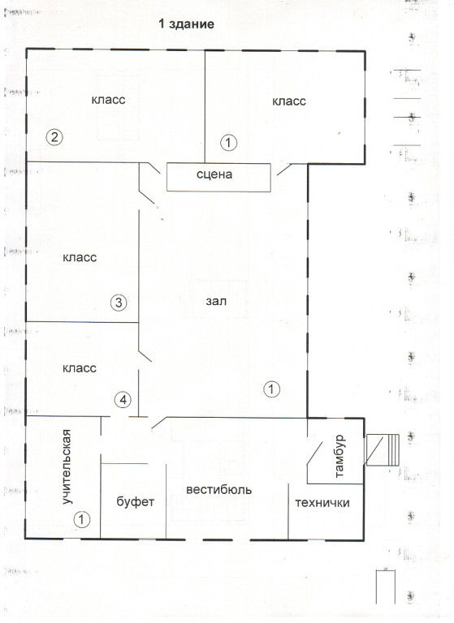

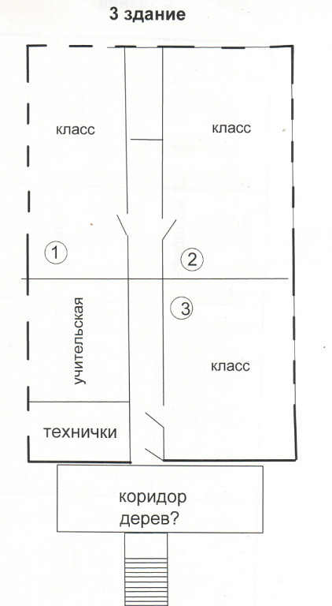

Составлен землячеством школы в г. Москве

Приложение II

План опытно-экспериментального сельскохозяйственного

пришкольного участка

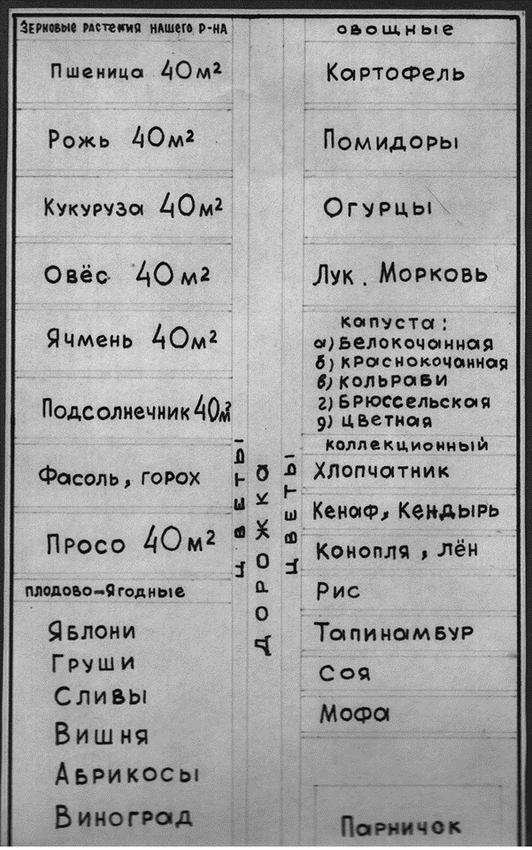

Приложение III

Из переписки с лабораторией академика Н.В. Цицина

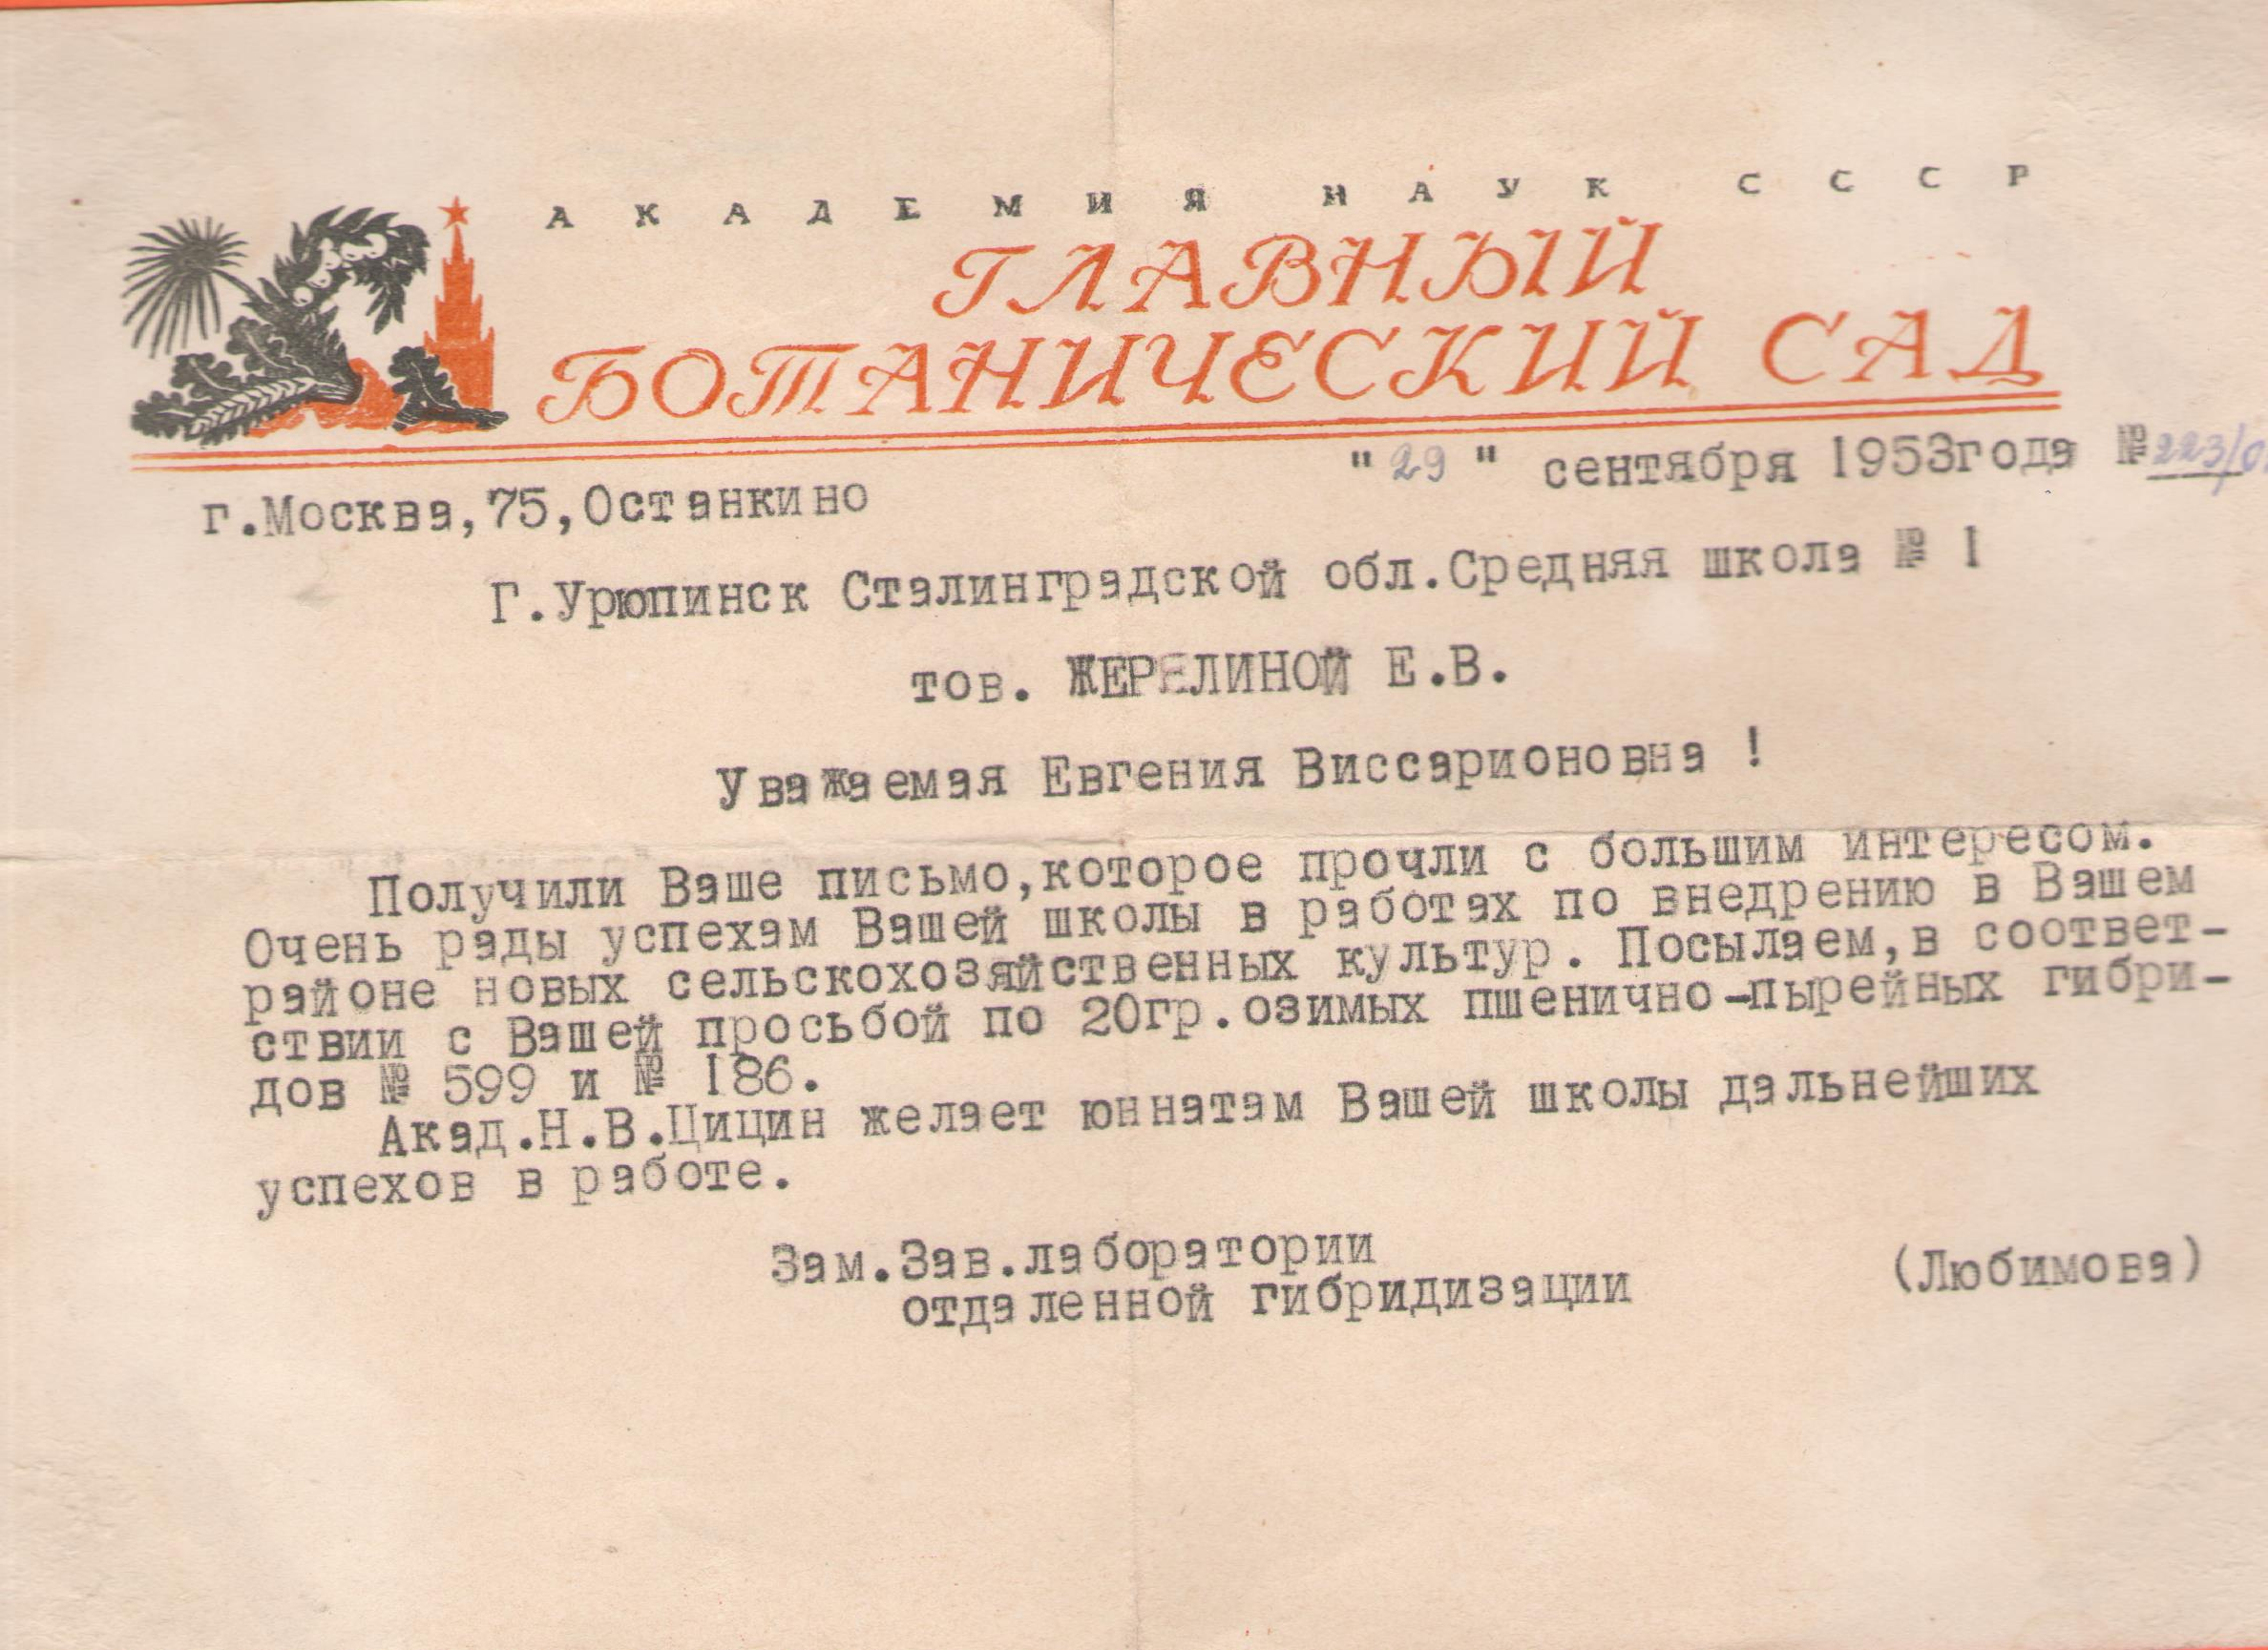

1. Современные методические аспекты экологического образования. Выпуск 4. Натуралистическое образование: традиции и современность/Под ред. Д.В. Моргуна. – М.: МГСЮН, 2008. –С. 18.
2. Письмо Лексиной Л.А., вып. 1957 г., от 26.09.2018. Из архива Музея истории школы МБОУ «Гимназия».
3. Письмо Антроповой Ю.Р., ИВ № 1097. Музей истории школы МБОУ «Гимназия».
4. Письмо Черваковой М.Д., ИВ № 1100. Музей истории школы МБОУ «Гимназия».
5. Из воспоминаний Икорского К.А.,ИВ № 948. Музей истории школы МБОУ «Гимназия».
6. Из книги приказов средней школы №1 по кадровому составу.
7. Интервью с Барвенко Л.А., вып.1961 г., от 15.10.2018 г.
8. <http://museum.vgr.muzkult.ru/Karta/> **- Интерактивная карта города Урюпинска_Аллея Молодёжная**
9. Светить всегда//Урюпинская правда. 8 июля 2004. С.2.
10. По материалам экспозиции Музея истории школы. Раздел «Выпускники школы – работники науки».
11. Призвание//Урюпинская правда. 30 декабря 1959. С. 2.
12. <http://museumurgimnasia.mya5.ru/letopis-shkoly/zasluzhennye-uchitelya-shkoly/-Персоналии_Заслуженные> учителя
13. Личное дело Антроповой Ю.Р. Архив Музея истории школы МБОУ «Гимназия».
14. Колесникова А.С. Евгения Виссарионовна Жерелина. – Сталинград: Сталинградское кн. изд-во, 1961. – С. 10.
15. Харитонова Н.А. Образование в г.Урюпинске (XX-XXI век): очерки об учебных заведениях и научном учреждении «Поволжская селекционно-опытная станция» за 150 лет. – Волгоград: ООО «Изд-во «Волгоград», 2002. – С.79.
16. Личное дело Олейниковой В.Н. Архив Музея истории школы МБОУ «Гимназия».
17. Личное дело Барвенко Л.А. Архив Музея истории школы МБОУ «Гимназия».